製備一氧化氮及研究其性質（微型實驗）
學生版本
學習目標
- 從亞硝酸鈉與酸化硫酸鐵(II)溶液的反應製備一氧化氮。
- 從一氧化氮與下列化學藥品的反應，研究一氧化氮的氧化及還原性質：
- 酸化高錳酸鉀溶液
- 溴水
- 酸化硫酸鐵(II)溶液
- 空氣（氧氣）

背景資料
一氧化氮（NO）是一種無色氣體。從亞硝酸鈉與酸化硫酸鐵(II)溶液的反應能夠製備一氧化氮氣體，該反應的化學方程式如下：
一氧化氮是一種非常活潑的氣體，它會與空氣迅速反應，生成二氧化氮，該反應的化學方程式如下：
一氧化氮不太溶於水中。氮在一氧化氮的氧化數為+2。因為氮的常見氧化數範圍為-3到+5，所以一氧化氮可作為氧化劑及還原劑。

在這個實驗中，你會在一針筒內以亞硝酸鈉固體和酸化硫酸鐵(II)溶液來製備一氧化氮氣體。為了得到更純淨的產物，你將要透過一些簡單的步驟「清洗」針筒內的一氧化氮氣體。最後你將透過它分別與下列物質的化學反應來研究一氧化氮的氧化還原性質：(1) 酸化高錳酸鉀溶液、 (2)溴水、 (3) 酸化硫酸鐵(II)溶液、 及(4) 空氣（氧氣）。

課題連結
課題七 氧化還原反應，化學電池和電解

安全指引
- 必須配戴安全眼鏡、實驗袍和一次性使用塑製手套。
- 此實驗必須在煙櫥中進行。若果反應生成的一氧化氮量比針筒所能容納的量更多，可把過量的一氧化氮氣體在煙櫥放走。
- 當研究一氧化氮的氧化還原性質時，只需用少許的一氧化氮與反應物反應，因為過量的一氧化氮會與空氣中的氧氣產生化學反應，生成有毒的二氧化氮。
- 在完成這個實驗之後，將所有未使用的一氧化氮在煙櫥中放出，不要從煙櫥拿出。

實驗儀器（每組）
- 250 cm³ 燒杯  - 100 cm³ 燒杯  - 試管  - 100 cm³ 玻璃針筒  - 針筒蓋  - 塑製瓶蓋  - 刮勺  - 白紙或白色瓷磚  - 電子天平  - 試管架 | x 3  x 1  x 3  x 1  x 1  x 1  x 1  x 1  x 1 （所有組共同使用）  x 1

化學藥品（每組）
- 亞硝酸鈉粉末 0.25 g
- 酸化硫酸鐵(II)溶液 30 cm³
- 1 M 氫氧化鈉溶液 100 cm³
- 酸化高錳酸鉀溶液 10 cm³
- 溴水 10 cm³
- 去離子水 300 cm³

實驗步驟
第一部份：製備一氧化氮
- 在一個250 cm³的燒杯中加入250 cm³的去離子水。
- 在另一個250 cm³的燒杯中加入大約100 cm³的1M 氫氧化鈉溶液。
- 用100 cm³的玻璃針筒完成以下步驟：
- 將柱塞插入針筒內，推入及拉出該柱塞，重覆此步驟數次，以檢查柱塞能否在針筒內順暢地拉推。若發現柱塞不能順暢地拉推，可在柱塞表面塗上潤滑劑。
- 以針筒蓋蓋住針頭，然後再次檢查柱塞能否在針筒內順暢地拉推。若依然能順暢地拉推，表示針筒可能有漏氣情況，請找老師尋求協助。
- 為了令亞硝酸鈉能以整潔的方式加進針筒內，請跟隨以下步驟：
- 用電子天平稱量0.25 g的亞硝酸鈉粉末，然後將其加至一個塑製瓶蓋裡。請確保亞硝酸鈉粉末均勻地分佈在蓋裡。
- 將柱塞從針筒中拿走，然後將針筒直立（即針筒口向下），蓋上針筒口（或用手指堵塞住針筒口），加去離子水進到直立的針筒中。把在(a)部預備的塑製瓶蓋放在針筒裡水的表面。打開針筒口（或移開你堵塞針筒口的手指）讓水從針筒中流出來。當水完全從針筒中流出來後，該塑製瓶蓋應會留在針筒中的底部。從現在開始，針筒必須保持直立的狀態。
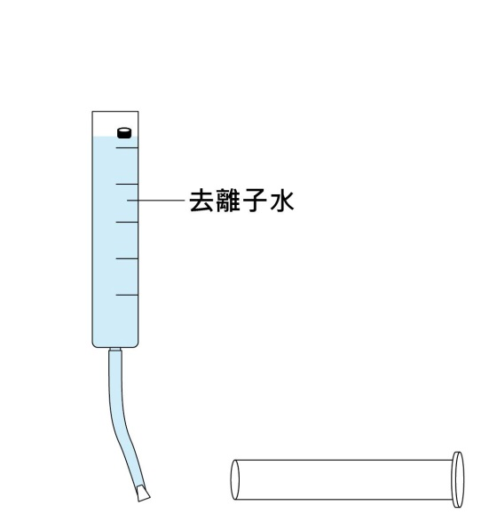
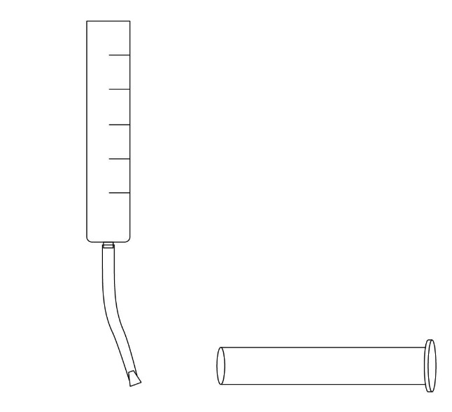

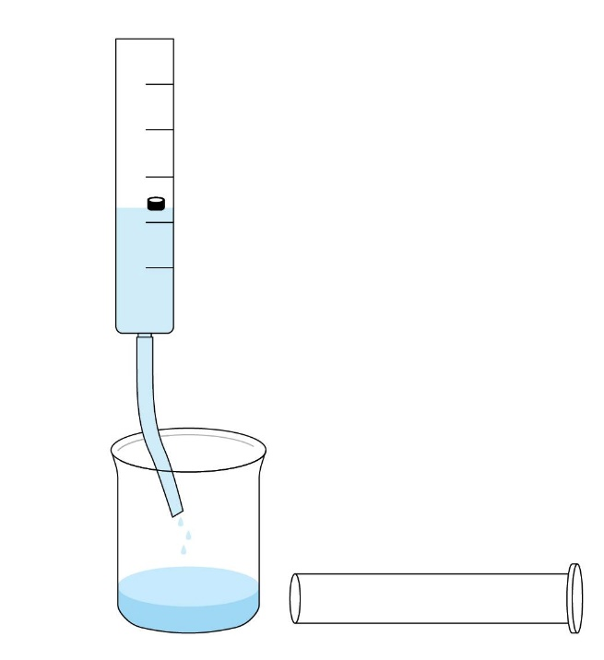

- 插入柱塞到針筒內，直至柱塞接觸到針筒內的塑製瓶蓋，然後把大約4 cm³的酸化硫酸鐵(II)溶液抽進針筒內。
- 即時地蓋上針筒口。
- 輕輕搖動針筒讓針筒內的亞硝酸鈉粉末與酸化硫酸鐵(II)溶液混合。氣態的一氧化氮會立即生成。在反應進行的時候，因為氣體的生成，你可能需要輕微地抽出部份柱塞以騰出容量。在此次實驗中，大約會生成60 cm³的一氧化氮氣體。
注意：為了避免反應速率太快，當反應已經開始時，你應停止搖動針筒。除非反應停止或反應速率太慢，否則不要繼續搖動針筒。
若果反應生成的一氧化氮量比針筒所能容納的量更多，則將柱塞從針筒中抽出（但你依然需要手執柱塞，不要讓其掉落）讓過量的氣體放出。
- 當製備一氧化氮的步驟完成後，保持柱塞在針筒內，把針筒口的蓋拿走，然後讓針筒內的溶液流出到1M 氫氧化鈉溶液中。當針筒裡所有溶液流出後，立刻將針筒蓋上。
- 為了「清洗」收集回來的一氧化氮，將針筒蓋拿開，然後把大約10 cm³去離子水抽進到針筒內，重新蓋上針筒及搖動針筒。最後將針筒蓋拿開，把針筒內的去離子水流出。
- 重複步驟9兩至三次。用針筒蓋蓋上針筒，製備一氧化氮的步驟便完成。

第二部份：研究一氧化氮的氧化及還原性質
- 為了令實驗結果更容易觀察到，將一張白紙（或白色瓷磚）放在試管的後面。
- 分別在每個試管中加入5 cm³的酸化高錳酸鉀溶液、溴水和酸化硫酸鐵(II)溶液。
- 用針筒將少量的一氧化氮各自加入盛有不同溶液的試管內，然後記錄可觀察的變化。
- 將部份柱塞慢慢地拉出，令少量的空氣能夠進入針筒內，以研究一氧化氮與氧氣的反應。記錄可觀察的變化。

化學廢物處理
- 加入少量的水到針筒內，以處理生成的二氧化氮，然後將針筒內的溶液棄置在盛有1M 氫氧化鈉的溶液內。
- 實驗結束後，將所有溶液棄置在化學廢物筒內。
- 用清水清潔所有使用過的玻璃用具。

結果
觀察結果
亞硝酸鈉粉末的外觀
酸化硫酸鐵(II)溶液的外觀
將亞硝酸鈉粉末與酸化硫酸鐵(II)溶液混合後
用去離子水「清洗」一氧化氮氣體後
一氧化氮氣體的顏色
加一氧化氮到以下化學藥品之前及之後：
- 酸化高錳酸鉀溶液
(2) 溴水
(3) 酸化硫酸鐵(II)溶液
一氧化氮氣體與空氣（氧氣）混合後

問題
- 在此實驗中，關於亞硝酸鈉與酸化硫酸鐵(II)的反應：
- 哪一個反應物是限量的？[資料提供：實驗所用的硫酸鐵(II)溶液是從溶解33.8 g的硫酸鐵(II)七水合物(FeSO₄·7H₂O)在90 cm³的水，然後加入10 cm³的濃硫酸所製備。]

- 計算一氧化氮的理論生成體積。假設氣體在常溫常壓下生成。

- 在這個反應中，哪一個反應物是氧化劑？哪一個是還原劑？從氧化數的改變解釋你的答案。

- 寫出相關的半反應式來展示亞硝酸鈉和酸化硫酸鐵(II)所涉及的氧化和還原反應。

- 在一氧化氮和酸化硫酸鐵(II)的反應中，有甚麼可觀察的變化？寫出此反應的平衡化學方程式。

- 在一氧化氮與酸化高錳酸鉀溶液的反應中，有甚麼可觀察的變化？寫出此反應的平衡化學方程式。

- 在一氧化氮與溴水的反應中，有甚麼可觀察的變化？寫出此反應的平衡化學方程式。

- 在一氧化氮與氧氣的反應中，有甚麼可觀察的變化？寫出此反應的平衡化學方程式。

